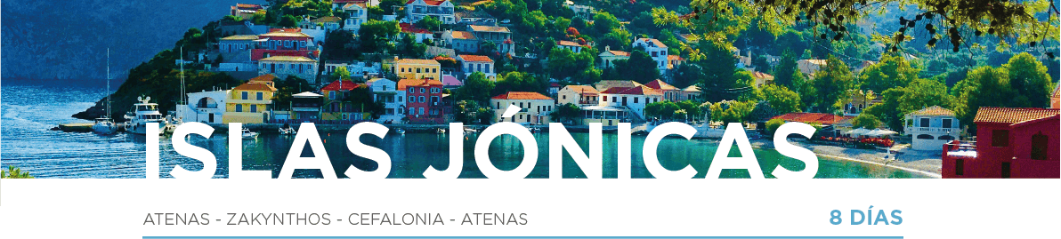

DÍA 1 ATENAS
Llegada al aeropuerto de Atenas, recepción y traslado al hotel. Alojamiento.

DÍA 2 ATENAS
Después del desayuno, realizaremos la visita de la ciudad que nos permitirá observar el enorme contraste existente entre la capital de la Grecia clásica y la ciudad cosmopolita. Llegaremos hasta la Acrópolis para admirar el Templo de Atenea Nike y los Propileos. Continuaremos con la visita panorámica del Templo de Zeus Olímpico, el Arco de Adriano, el Parlamento con la Tumba al Soldado Desconocido, los edificios neoclásicos de la Universidad, la Biblioteca y la Academia, la Puerta de Adriano y la ciudad moderna, el Palacio Real y el Estadio Olímpico donde se celebraron los primeros Juegos Olímpicos modernos. Resto del día libre. Alojamiento.

DÍA 3 ATENAS • ZAKYNTHOS
Desayuno y a la hora prevista, traslado al aeropuerto para tomar el vuelo con destino a Zakynthos (incluido). Llegada y traslado al hotel. Alojamiento.

DÍA 4 ZAKYNTHOS
Desayuno y día libre para disfrutar y descubrir la isla. Alojamiento.

DÍA 5 ZAKYNTHOS • CEFALONIA
Desayuno y a la hora prevista, traslado al aeropuerto para tomar el vuelo con destino a Cefalonia (incluido). Llegada y traslado al hotel. Alojamiento.

DÍA 6 CEFALONIA
Desayuno y día libre para disfrutar y descubrir la isla. Alojamiento.

DÍA 7 CEFALONIA • ATENAS
Desayuno y a la hora prevista, traslado al aeropuerto para tomar el vuelo hacia Atenas (incluido). Llegada y traslado al hotel. Alojamiento.

DÍA 8 ATENAS
Desayuno y a la hora prevista, traslado al aeropuerto para tomar nuestro vuelo de regreso. Y con una cordial despedida, diremos… ¡Hasta pronto!

